上海住安建筑装饰工程公司“8.25”

高处坠落死亡事故调查报告

2022年8月25日9时37分左右，在浦东新区陆家嘴街道浦东南路360号新上海国际大厦40层发生一起高处坠落事故，造成1人死亡。

事故发生后，根据《中华人民共和国安全生产法》《生产安全事故报告和调查处理条例》（国务院令第493号）等相关法律法规的要求，以及浦东新区人民政府的授权，由浦东新区应急管理局（以下简称“区应急管理局”）牵头，会同上海市公安局浦东分局、浦东新区总工会、陆家嘴街道办事处，并邀请浦东新区监察委员会派员组成调查组。调查组通过现场勘查、调查取证、综合分析等，查明了事故发生的原因，认定了事故的性质，提出了对有关责任人员、责任单位的处理建议和防范措施。现将情况报告如下：

1. **事故基本情况**

**（一）项目基本情况**

2021年消防部门检查时发现新上海国际大厦第40层避难层与设备防火分隔不到位，物业管理单位上海新世纪房产服务有限公司（以下简称“新世纪公司”）与上海住安建筑装饰工程公司（以下简称“住安公司”）签订工程合同进行隐患整改，项目工程费用为人民币81092.53元。

**（二）事故相关单位情况**

1．住安公司：成立于1993年07月02日；统一社会信用代码：9131023013371252X9；住所：上海崇明城桥经济开发区中津桥路22号1号楼515室；法定代表人：王永发；公司类型：全名所有制；经营范围：建筑装饰，工业与民用建筑照明，普通机械及仪表安装，人行道污水管道支线辅设，建筑材料，装潢材料，建筑五金，水电安装，机电设备安装工程。【依法须经批准的项目，经相关部门批准后方可开展经营活动】

住安公司持有上海市住房和城乡建设管理委员会颁发的建筑业企业资质证书，证书编号：D231533881；有效期至：2026年01月05日；资质类别及等级：建筑工程施工总承包三级，建筑装修装饰工程专业承包一级，建筑幕墙工程专业承包二级，建筑机电安装工程专业承包三级。

住安公司同时持有上海市住房和城乡建设管理委员会颁发的安全生产许可证，证书编号：（沪）JZ安许证字[2016]012092；有效期至：2025年06月15日；许可范围：建筑施工。

2．新世纪公司：成立于1998年10月07日；统一社会信用代码：91310000607398182N；住所：上海市黄浦区汝南街63号404-77；法定代表人：陆军；公司类型：有限责任公司（非自然人投资或控股的法人独资）；经营范围：物业管理、房产中介、咨询、停车库（场）管理、会务服务、绿化养护及摆放、餐饮管理（不含食品生产经营）、设备安装、维修、保养及配套服务。【依法须经批准的项目，经相关部门批准后方可开展经营活动】

3.新上海国际大厦有限公司（以下简称“新上海公司”）：成立于1992年11月17日；统一社会信用代码：91310115607221395X；住所：中国（上海）自由贸易试验区浦东南路360号；法定代表人：刘广安；公司类型：有限责任公司(外商投资企业与内资合资)；经营范围：一般项目：从事在批租地块内投资建造综合性大楼，经营管理大楼各种功能用房；非居住房地产租赁；经营收费停车库、保龄球房；其他经营项目另行报批。（除依法须经批准的项目外，凭营业执照依法自主开展经营活动）

4．上海先荣建筑劳务有限公司（以下简称“先荣公司”）：成立于2011年12月06日；统一社会信用代码：91310112586809391Y；住所：上海市闵行区元江路5500号第1幢；法定代表人：朱佳宁；公司类型：有限责任公司（自然人投资或控股的法人独资）；经营范围：许可项目：建筑劳务分包；施工专业作业。（依法须经批准的项目，经相关部门批准后方可开展经营活动，具体经营项目以相关部门批准文件或许可证件为准） 一般项目：土石方工程施工；市政设施管理；园林绿化工程施工；体育场地设施工程施工；住宅水电安装维护服务；建筑材料销售；机械设备租赁；五金产品零售。（除依法须经批准的项目外，凭营业执照依法自主开展经营活动）

先荣公司持有上海市住房和城乡建设管理委员会颁发的建筑业企业资质证书，证书编号：D231253982；有效期至：2026年01月06日；资质类别及等级：施工劳务企业资质劳务分包不分级。

先荣公司同时持有上海市住房和城乡建设管理委员会颁发的安全生产许可证，证书编号：（沪）JZ安许证字[2015]040703；有效期至：2024年08月13日；许可范围：建筑施工。

**（三）相关合同情况**

1．新上海公司与新世纪公司签订有《新上海国际大厦委托物业管理服务合同》及《新上海国际大厦安全生产管理协议书》，合同委托管理的业务范围中包含“建筑本体共用部位维修、养护、管理。系指建筑物的共用部位（包括屋面、外墙面、承重墙体、楼面、楼梯间、走廊通道、电梯井、门厅、大堂等）以及公共附属建筑物和构筑物（包括广场、道路、停车场、停车库、窨井）等部位。”合同起止日期：自二〇二二年一月一日起至二〇二二年十二月三十一日止。

2．新世纪公司与住安公司签订有工程合同和安全生产协议，其工程名称：新上海国际大厦40F消防分区工程；工程范围和内容：新建墙面；工期：20日历天，自2022年7月5日开工，自2022年7月24日竣工（若因物业进场审批、疫情等原因，适当提前或顺延），实际进场审批完成为2022年8月23日，当晚部分材料进场。

3．住安公司与先荣公司签订有建筑劳务作业分包合同，其工程名称及项目：贝塔斯曼常州客户关系管理中心建设项目装修及消防改造工程劳务分包。苏健、黄春荣等6人均为该项目劳务派遣工人，2022年8月被临时抽调至新上海国际大厦进行40F消防分区工程项目施工。

**（四）事故相关人员情况**

1．王永发，男，65岁，上海静安人，住安公司法定代表人、总经理；

2．王 玮，男，34岁，江苏海安人，住安公司员工，新上海国际大厦40F消防分区工程项目负责人；

3．姜国洋，男，53岁，江苏海安人，先荣公司劳务工人、班组长；

4．苏 健，男，51岁，江苏如皋人，先荣公司劳务工人；

5．黄春荣，男，49岁，江苏海安人，先荣公司劳务工人；

6．张理荣，男，51岁，四川江油人，先荣公司劳务工人；

7．肖 康，男，41岁，上海闵行人，新世纪公司员工，任新上海国际大厦物业管理处项目经理；

8．罗 平，男，49岁，上海杨浦人，新世纪公司员工，任新上海国际大厦物业管理处工程部经理；

9．丁 伟，男，45岁，上海虹口人，新世纪公司员工，任新上海国际大厦物业管理处秩序维护部副主管。

**二、事故发生经过、救援情况和****事故报告情况**

**（一）事故发生经过和救援情况**

2022年8月25日早上，苏健、黄春荣一行6人来到新上海国际大厦40层进行新建墙面施工。苏健、黄春荣、张理荣三人一组在40层新搭建龙骨外侧进行防火石膏板的铺设作业，另三人一组在新搭建龙骨内侧反面平台作业。黄春荣在移动门式脚手架上叠高架设人字梯进行作业，9时37分左右下方门式脚手架突然往外倾倒，致使其摔落至地面。现场工人拨打了120电话后自行将黄春荣抬起送至上海市东方医院救治，经抢救无效于2022年8月28日11时55分死亡。

**（二）事故报告情况**

事故发生后，现场工人苏健、张理荣等人通过地下车库出口将黄春荣送至医院，同时将情况汇报给了王玮和姜国洋，后续人员逐级汇报给了总经理王永发。丁伟在接到地下车库出口岗安保人员情况反映后汇报给了项目经理肖康，肖康指示罗平联系住安公司了解事故基本情况，上报情况，并要求住安公司派员至新上海国际大厦详细了解事故情况。当日住安公司忙于伤者救治与家属安抚等事宜，未派人前往。8月26日下午，姜国洋至新上海国际大厦与肖康、罗平等人汇报了伤者具体情况。在得知住安公司还未进行事故上报后，新世纪公司将事故情况报告给了陆家嘴街道应急管理中心。

**三、勘察调查及鉴定情况**

1. **现场勘察情况**

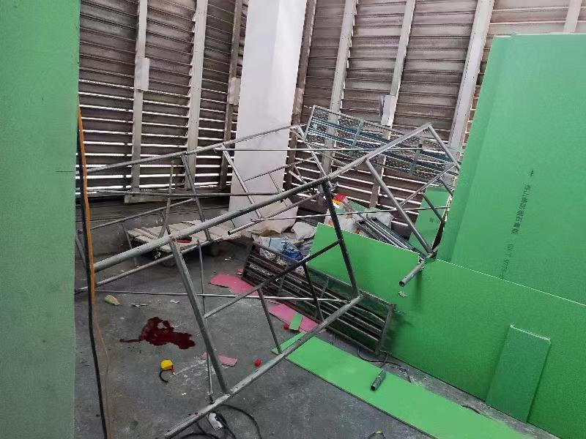

1．事故现场位于新上海国际大厦40层避难层区域东北角，现场倾倒并散落有一副二层高约3.4米的移动式脚手架，下层铺设有一块铁制搁板，上层满铺2块搁板，移动脚手架上层未设置防护栏杆。倒塌的脚手架下有一滩血迹，东侧靠墙排列有绿色石膏板材。

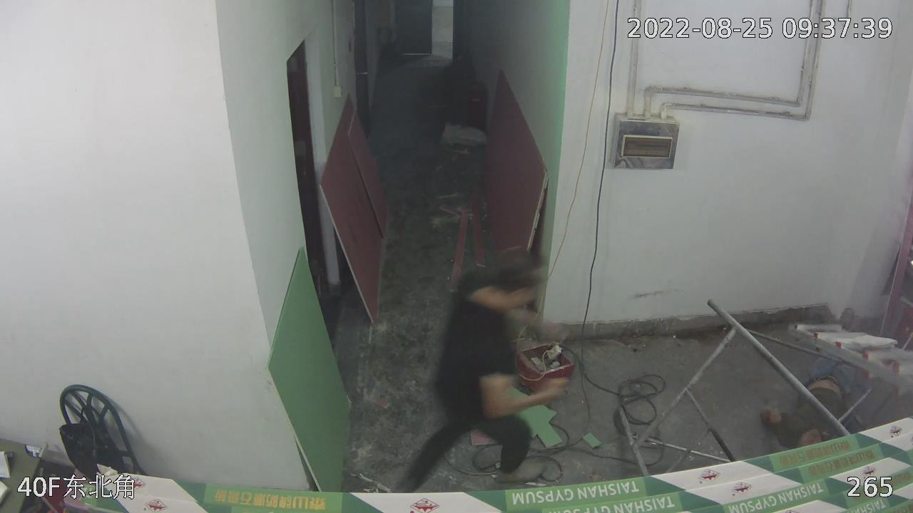

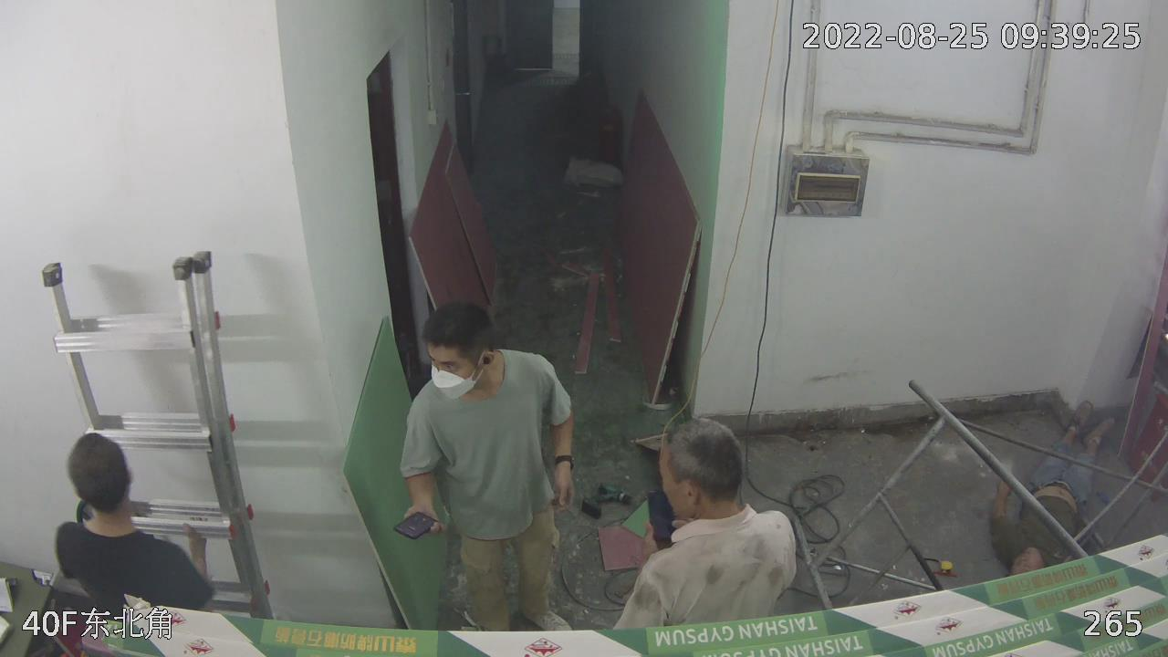

2．根据现场视频监控录像，在黄春荣摔落至地面后一金属人字梯随之掉落在移动脚手架上，监控录像显示在救援过程中，工人将金属人字梯移到南侧墙边，人字梯高度为2米。视频中现场施工工人施工时未佩戴有安全帽；黄春荣摔落时未见佩戴有安全帽，现场地面也未见遗留有安全帽。

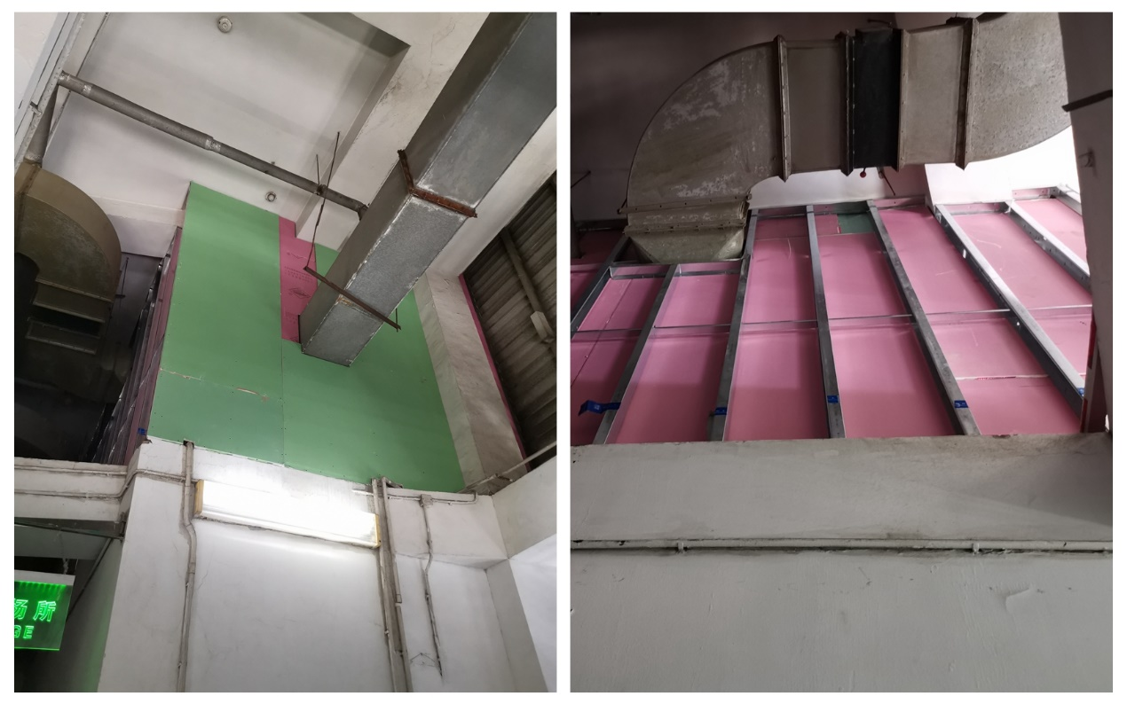

3．事故现场所在楼层高度为7米，两层之间为一设备平台，新建隔墙东面外侧两层石膏板已基本铺设完毕，南面龙骨内侧也已基本完成，外侧石膏板还未进行铺设。

**（二）安全管理情况**

1．住安公司提供了《安全生产责任制度》《安全检查及隐患排查制度》《安全教育培训制度》《生产安全事故报告处理制度》等规章制度及建筑施工安全操作规程。

其中《公司总经理安全生产责任制》明确应及时如实向上级主管部门报告安全事故。

《生产安全事故报告处理制度》明确事故发生后，事故现场（项目部、分公司等）有关人员应当立即向本单位负责人报告；单位负责人接到报告后，应当于1小时内向事故发生地所在备案部门报告，如是涉及报建项目则应向县级以上人民政府安全生产监督管理部门和负有安全生产监督管理职责的有关部门报告，如非报建项目则需向当地上级备案单位报告。情况紧急时，事故现场有关人员可以直接向县级以上人民政府安全生产监督管理部门和负有安全生产监督管理职责的有关部门报告。

2．住安公司提供了《新上海国际大厦40楼防火分隔改造装修工程施工组织设计》，该施工组织设计“施工准备工作计划”章节中明确技术管理人员的配备（技术负责人、施工员、质检员、安全员、材料员等）必须按有关规定，持证上岗，对现场操作工进行经常性的安全、技术的培训，确保人员的各项能力及素质满足工程的需要。住安公司提供了苏健、黄春荣等人签名的新工人三级安全教育记录卡、《临边作业安全技术交底》和《操作平台作业安全技术交底》，但交底材料除要求进入现场，必须戴好安全帽，扣好帽带，并正确使用个人劳动防护用具外，其余内容如基坑、井架等设置要求与该项目风险与技术要求无关。

施工组织设计“安全施工保证措施”章节明确现场设专职安全员1名，负责现场的安全生产；不戴安全帽不准进入施工现场；根据相关人员笔录，现场施工时仅有6名工人，未设专职安全员进行现场监管。

3．新世纪公司与住安公司随合同签订有安全生产协议，协议中明确住安公司指派王玮负责服务项目的有关安全工作，负责与甲方的联络和沟通，防止安全事故发生；同时明确高空作业、动用明火等作业需经审批同意后方可进行。另住安公司在办理装修施工进场手续时，与新世纪公司签订有装修管理协议，协议中明确住安公司在施工中需要动用明火（如电焊、气割等）、登高、设备吊装等作业前，应到秩序维护部申请办理手续，经批准并指定现场监护人、落实安全生产措施后方可作业；项目施工过程中，住安公司未落实安全管理人员对施工现场进行管理，涉及高处作业也未向新世纪公司进行登高作业申请。

4．新世纪公司提供了《新上海秩序维护部岗位操作规程》，明确巡逻岗每天巡逻分为白天四次，夜班三次进行治安防火巡逻。巡查内容主要分主楼层检查，裙房区检查、各机房、办公区检查、施工区检查等；巡逻检查楼内施工区域，严格按照《装修施工管理规定》检查，杜绝施工人员的违章行为，新世纪公司提供有相关巡查记录。根据相关人员笔录，新世纪公司工程部每天至少进行一次巡查工作。8月24日早上工程部巡查人员至40层巡查时工人在搬运施工材料；8月25日早上工程部巡查人员至40层巡查时工人正在休息，未开展施工作业。

5．新世纪公司提供了上级主管单位上海上实物业管理有限公司制定并发布实施的《登高管理作业规程》，规程明确距离坠落高度基准面2米以上（含2米）的登高作业前，施工单位应填写《登高作业许可证》，按照对现场进行风险辨识和控制，并仔细检查登高工具和安全生产用具，不符合要求的应立即整改，《登高作业许可证》经审批通过后方可作业。根据相关人员笔录，告知过住安公司人员如涉及高处作业需进行登高作业申请，但后续施工过程中秩序维护部未严格跟踪施工进度并督促施工人员落实登高作业申请。

6．根据现场工人笔录，工人施工时采用2层移动脚手架上架设人字梯的方式进行作业。该作业方式违反《便携式金属梯安全要求》（GB12142-2007）中“梯子底部应放置在牢固的水平支撑表面上”的安全要求。

**（三）伤亡者情况**

上海市东方医院出具居民死亡医学证明书描述直接死亡原因：急性重型颅脑外伤。

**四、人员伤亡和直接经济损失情况**

**（一）死亡人员情况**

49岁，江苏海安人，先荣公司劳务工人，被住安公司临时派往新上海国际大厦进行施工作业。

**（二）事故直接经济损失**

事故造成直接经济损失共160万元。

**五、事故发生原因和事故性质**

**（一）事故发生的原因**

1．直接原因

黄春荣违章在移动脚手架上叠高架设人字梯进行登高作业，造成在登高作业过程中移动脚手架倾倒，导致其坠落至地面。

2．间接原因

（1）住安公司施工现场管理缺失，未落实安全管理人员进行现场施工组织管理和安全检查，未及时制止和纠正施工人员的违章行为；

（2）住安公司未有效督促、教育从业人员按照使用规则佩戴、使用劳动防护用品。

（3）新世纪公司秩序维护部执行公司制度、规程不到位，未严格跟踪施工进度并督促施工人员落实登高作业申请。

**（二）事故性质**

经事故调查组认定，“8.25”高处坠落死亡事故是一起一般等级的生产安全责任事故。

**五、事故责任的认定和处理建议**

**（一）对事故责任者的责任认定和处理建议**

1．黄春荣，住安公司施工人员，违章在移动脚手架上叠高架设人字梯进行登高作业，直接导致事故发生，对事故发生负有直接责任，鉴于其已在事故中死亡，不再追究其责任。

2．王永发，住安公司总经理，未及时报告生产安全事故情况，违反了《中华人民共和国安全生产法》第二十一条第七项的规定，建议区应急管理局依法予以行政处罚。

3．王玮，住安公司项目负责人，未落实安全管理人员进行现场施工组织管理和安全检查，未及时发现施工人员的违章行为，对事故发生负有责任，建议住安公司依据公司规章制度进行处理。

4．丁伟，新世纪公司秩序维护部副主管，施工进度跟踪不及时，执行公司制度、规程不到位，未督促施工人员落实登高作业申请，对事故发生负有责任，建议新世纪公司依据公司规章制度进行处理。

**（二）对事故单位的责任认定和处理建议**

住安公司施工现场管理缺失，未落实安全管理人员进行现场施工组织管理和安全检查，及时制止和纠正施工人员的违章行为；未有效督促、教育从业人员按照使用规则佩戴、使用劳动防护用品，违反了《中华人民共和国安全生产法》第四十三条和第四十五条的规定，对事故的发生负有责任，建议区应急管理局依法予以行政处罚。

**六、整改防范措施建议**

“8.25”事故的发生暴露了住安公司、新世纪公司及其相关人员在落实安全生产教育和现场管理方面存在一些问题，为深刻吸取事故教训，进一步加强安全生产工作，提出以下事故防范和整改措施：

（一）住安公司要重视并落实安全管理人员负责作业施工现场的安全监管，加强落实对危险作业的管理和监护，督促施工人员做好安全防护措施，规范作业安全。

（二）住安公司要进一步加强施工过程的风险辨识，及时排查施工过程事故隐患，针对性地编制施工方案并加强对施工人员的教育培训工作，杜绝违章行为的发生。

（三）住安公司主要负责人要重视生产安全事故上报工作，发生事故要第一时间上报相关部门，避免影响事故调查。

（四）新世纪公司进一步加强物业施工管理要求，对有可能涉及明火、登高等危险作业，结合巡查跟踪施工进度，严格落实施工单位危险作业申请和审核工作。

“8.25”高处坠落死亡事故调查组

2022年12月1日